TRƯỜNG ĐẠI HỌC CÔNG NGHỆ THÔNG TIN VÀ
TRUYỀN THÔNG VIỆT – HÀN
KHOA KHOA HỌC MÁY TÍNH



ĐỒ ÁN CƠ SỞ 2

ĐỀ TÀI: XÂY DỰNG WEBSITE QUẢN LÝ TIẾN TRÌNH CÔNG VIỆC

Sinh viên thực hiện :NGUYỄN HỮU THỨC – 21IT109
Giảng viên hướng dẫn : TS. Nguyễn Thu Hương

Đà nẵng, tháng 12 năm 2022
TRƯỜNG ĐẠI HỌC CÔNG NGHỆ THÔNG TIN VÀ
TRUYỀN THÔNG VIỆT – HÀN
KHOA KHOA HỌC MÁY TÍNH

ĐỒ ÁN CƠ SỞ 2

ĐỀ TÀI: XÂY DỰNG WEBSITE QUẢN LÝ TIẾN TRÌNH CÔNG VIỆC

Đà Nẵng, tháng 12 năm 2022

MỞ ĐẦU

Với sự phát triển của khoa học, nhu cầu sử dụng công nghệ trong hầu hết các lĩnh vực phát triển thì việc quản lý công việc bằng công nghệ cũng đã không còn xa lạ. Để thuận tiện cho việc quản lý công việc, em đã tiến hành thực hiện đề tài này nhằm mục đích quản lý công việc, phân chia công việc dễ dàng hơn.

LỜI CẢM ƠN

Để làm ra trang web này, nhóm chúng em đã nhận được sự hỗ trợ, giúp đỡ rất nhiều từ giảng viên hướng dẫn- TS. Nguyễn Thu Hương.
Với tình cảm sâu sắc, chân thành, cho phép em được bày tỏ lòng biết ơn đến thầy và tất cả các bạn đã cùng nhau giúp đỡ, cùng nhau nghiên cứu trong suốt quá trình thực hiện đề tài. Với điều kiện thời gian cũng như kinh nghiệm còn hạn chế, bản báo cáo này không thể tránh được những thiếu sót. Chúng em rất mong nhận được sự chỉ bảo, đóng góp ý kiến từ các thầy cô, từ đó chúng em có thể bổ sung, nâng cao kinh nghiệm của mình, phục vụ tốt hơn cho các dự án sau này.
Nhóm chúng em xin chân thành cảm ơn!

NHẬN XÉT
(Của giảng viên hướng dẫn)

................................................................................................................................ …………………………………………………………………………………………………………………………………………………………………………………………………………………………………………………………………………………………………………………………………………………………………………………………………………………………………………………………………………………………………

MỤC LỤC
Chương 1 Giới thiệu 1
1.1 Tổng quan 1
1.1.1 Tên đề tài 1
1.1.2 Giới thiệu 1
1.1.3 Mục tiêu 1
1.1.4 Logo Website 1
1.1.5 Kế hoạch thực hiện: 2
Hoàn thiện và báo cáo đồ án 2
1.2 Phương pháp, kết quả 2
Chương 2 Tìm hiểu công cụ 3
2.1 Tìm hiểu về HTML 3
2.1.1 HTML là gì? 3
2.1.2 Vai trò của HTML 3
2.1.3 Đặc điểm của HTML 3
2.1.4 Cấu trúc cơ bản trang HTML 4
2.1.5 Lịch sử của HTML 4
2.1.6 Ví Dụ + Kết quả 5
2.2 Tìm hiểu về CSS 5
2.2.1 CSS là gì ? 5
2.2.2 Vai trò của CSS 6
2.2.3 Cấu trúc của CSS 6
2.2.4 Lịch sử phát triển 6
2.2.5 Ví dụ + Kết quả 7
2.3 JavaScript 8
2.3.1 JavaScript là gì ? 8
2.3.2 Vai trò của Javascript 9
2.3.3 Cấu trúc của JavaScript 9
2.3.4 Lịch sử Javascript 9
2.3.5 Ví dụ + kết quả 10
2.4 Bootstrap 10
2.4.1 Bootstrap là gì ? 10
2.4.2 Lịch sử của Bootstrap 11
2.4.3 Ví dụ + kết quả 11
2.5 PHP 12
2.5.1 PHP là gì ? 12
2.5.2 Lịch sử của PHP 12
2.5.3 Cú pháp 13
2.5.4 Ví dụ + kết quả 13
2.6 Tailwincss 14
2.6.1 Tailwincss là gì 14
2.6.2 Ví dụ kết quả 14
2.7 Jquery 15
2.7.1 Jquery là gì 15
2.7.2 Ví dụ kết quả 15
Chương 3 Phân tích thiết kế hệ thống 16
3.1 Đặc tả hệ thống 16
3.2 Phân tích 16
3.2.1 Actor 16
3.2.2 Use-case 16
3.2.3 Biểu đồ hoạt động 17
3.3 Giao diện 21
Chương 4 Kết luận và Hướng phát triển 24
4.1 Kết luận 24
4.1.1 Chương trình đã làm được 24
4.1.2 Chương trình chưa làm được 24
4.2 Hướng phát triển 24
[1] – Tài liệu tailwincss : https://tailwindcss.com/ 25
[2] – Tài liệu laravel: https://laravel.com/docs/9.x 25
[3] –Tài liệu jquery : https://www.w3schools.com/jquery/default.asp 25

Giới thiệu

Tổng quan

Tên đề tài
“XÂY DỰNG WEBSITE QUẢN LÝ CÔNG VIỆC”

Giới thiệu
- Bối cảnh thực hiện đề tài: Với sự phát triển của khoa học, nhu cầu sử dụng công nghệ trong hầu hết các lĩnh vực phát triển thì việc quản lý công việc bằng công nghệ cũng đã không còn xa lạ. Để thuận tiện cho việc quản lý công việc, em đã tiến hành thực hiện đề tài này nhằm mục đích quản lý công việc, phân chia công việc dễ dàng hơn.
- Vấn đề cần giải quyết: Xây dựng và phát triển một trang web – nơi giúp cá nhân có thể lưu trữ công việc, xem tiến độ công việc, ghi nhớ danh sách...
- Đề xuất nội dung thực hiện: Website giúp người dung có thể khai quản lý công việc dễ dàng hơn

Mục tiêu
- Thiết kế trang web với giao diện website bắt mắt, thân thiện với người dùng.
- Đầy đủ tính năng, dễ sử dụng, mang lại cho người dùng, đặc biệt là có thể trao đổi với những người dùng khác qua bài viết của mình.
- Hỗ trợ bảo mật nhiều lớp, đảm bảo toàn bộ thông tin của người dùng đều được bảo mật.
- Được tích hợp các công nghệ thiết kế web mới nhất hiện nay như: HTML5, CSS3.

Logo Website

Kế hoạch thực hiện:
Thời gian | Nội dung thực hiện
Tuần thứ 6  từ 12/9 đến 20/9 | Trao đổi với giáo viên hướng dẫn để hoàn thiện đề cương chi tiết.
Tuần thứ 7 đến 9  từ 13/9 đến 27/9 | Tìm hiểu về Công nghệ web
Tuần thứ 7 đến 9  từ 13/9 đến 27/9 | Phân tích thiết kế hệ thống
Tuần 10 đến 12  từ 4/10 đến 18/10 | Xây dựng ứng dụng Quản lý ghi nhớ Memorize
Tuần 12 đến 18  từ 18/10 đến 29/11 | Triển khai và hoàn thiện ứng dụng
Tuần 19 | Hoàn thiện và báo cáo đồ án

Phương pháp, kết quả
- Phương pháp: Sử dụng Laravel, jquery, PHP, HTML, JavaScript, Tailwindcss và một vài ngôn ngữ lập trình khác để hoàn thành nên giao diện website
- Kết quả: Website giúp người dùng có thể khai báo tình hình sức khoẻ và tình trạng hiện tại của mình
- Cấu trúc đồ án
Nội dung chính của luận văn gồm có 4 chương:
- Chương 1: Tổng quan: Tổng quan vấn đề, giới thiệu, mục tiêu, các vấn đề cần giải quyết và phương pháp nghiên cứu
- Chương 2: Tìm hiểu công cụ thực hiện: Cách sử dụng công cụ
- Chương 3: Nội dung và kết quả nghiên cứu: Từ các vấn đề của bài toán tiến hành phân tích, thiết kế hệ thống, thiết kế các mô hình, thiết kế giao diện và hoàn thiện chương trình.
- Chương 4: Kết luận và hướng phát triển: Từ kết quả những gì làm được đưa ra kết luận về những gì đã đạt được, những gì chưa đạt được đồng thời đưa ra hướng phát triển cho đề tài.

Tìm hiểu công cụ

Tìm hiểu về HTML

HTML là gì?
HTML là chữ viết tắt của Hypertext Markup Language. Nó giúp người dùng tạo và cấu trúc các thành phần trong trang web hoặc ứng dụng, phân chia các đoạn văn, heading, links, blockquotes, vâng vâng.
HTML không phải là ngôn ngữ lập trình, đồng nghĩa với việc nó không thể tạo ra các chức năng “động” được. Nó chỉ giống như Microsoft Word, dùng để bố cục và định dạng trang web.

Vai trò của HTML
HTML là một loại ngôn ngữ đánh dấu siêu văn bản. Nó giúp cấu thành các cấu trúc cơ bản của một Website, làm cho trang Web trở thành một hệ thống hoàn chỉnh. Cụ thể, ngôn ngữ đánh dấu siêu văn bản này giúp bố cục, chia khung sườn các thành phần trang Web. Đồng thời, nó còn hỗ trợ khai báo các File kỹ thuật số như nhạc, Video, hình ảnh, …
Nếu muốn Website có cấu trúc tốt, sử dụng nhiều loại yếu tố trong văn bản, bạn sẽ cần đến HTML. HTML thực chất chứa những yếu tố cần thiết cho mọi thể loại Website. Trang Web của bạn sẽ cần đến ngôn ngữ HTML để hiển thị nội dung cho người truy cập. Điều này đúng dù trang của bạn xây dựng trên bất kỳ nền tảng nào, giao tiếp với bất kỳ ngôn ngữ lập trình nào để xử lý dữ liệu.

Đặc điểm của HTML
HTML có nhiều thẻ định dạng, do đó bạn có thể trình bày trang Web dễ dàng, hiệu quả với ngôn ngữ đánh dấu siêu văn bản này. Với tôi, nó là một ngôn ngữ đánh dấu dễ dàng và đơn giản để sử dụng. Chúng ta có thể sử dụng nó để thiết kế trang Web cùng với văn bản một cách linh hoạt.
HTML có thể liên kết đến các trang Web khác. Nhờ ngôn ngữ đánh dấu này, bạn có thể thêm các Video, hình ảnh, âm thanh vào để các Website hấp dẫn, đẹp mắt và dễ tương tác hơn.
Đặc biệt, HTML có thể hiển thị trên bất kỳ nền tảng nào khác như Linux, Windows, và Mac vì nó là một nền tảng độc lập.

Cấu trúc cơ bản trang HTML
<!DOCTYPE html>
<html>
<head>
<title>Tiêu đề trang web</title>
</head>
<body>
...Phần thân viết ở đây...
</body>
</html>

Lịch sử của HTML
HTML được sáng tạo bởi Tim Berners-Lee, nhà vật lý học của trung tâm nghiên cứu CERN ở Thụy Sĩ. Anh ta đã nghĩ ra được ý tưởng cho hệ thống hypertext trên nền Internet.
Hypertext có nghĩa là văn bản chứa links, nơi người xem có thể truy cập ngay lập tức. Anh xuất bản phiên bản đầu tiên của HTML trong năm 1991 bao gồm 18 tag HTML. Từ đó, mỗi phiên bản mới của HTML đều có thêm tag mới và attributes mới.
Theo Mozilla Developer Network: HTML Element Reference, hiện tại có hơn 140 HTML tags, mặc dù một vài trong số chúng đã bị tạm ngưng (không hỗ trợ bởi các trình duyệt hiện đại).
Nhanh chóng phổ biến ở mức độ chóng mặt, HTML được xem như là chuẩn mật của một website. Các thiết lập và cấu trúc HTML được vận hành và phát triển bởi World Wide Web Consortium (W3C). Bạn có thể kiểm tra tình trạng mới nhất của ngôn ngữ này bất kỳ lúc nào trên trang W3C’s website.
Nâng cấp mới nhất gần đây là vào năm 2014, khi ra mắt chuẩn HTML5. Nó thêm vài tags vào markup, để xác định rõ nội dung thuộc loại là gì, như là <article>, <header>, và <footer>.

Ví Dụ + Kết quả
Ví dụ
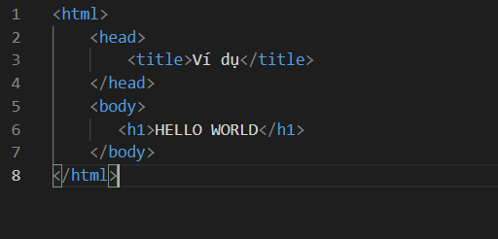
Kết quả
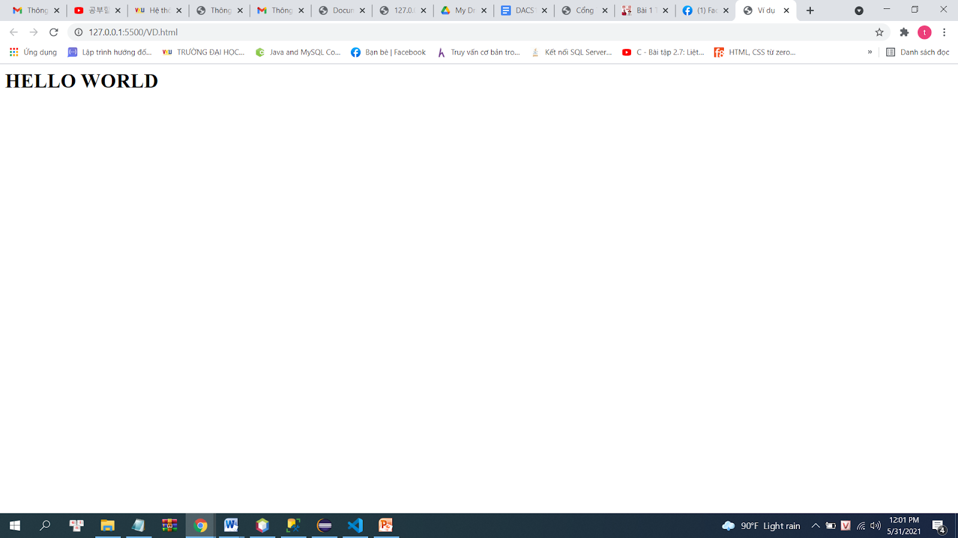

Tìm hiểu về CSS

CSS là gì ?
CSS là chữ viết tắt của Cascading Style Sheets, là ngôn ngữ tạo phong cách và định kiểu cho những yếu tố được viết dưới dạng ngôn ngữ đánh dấu, như HTML. Nó có thể điều khiển định dạng của nhiều trang web cùng lúc để tiết kiệm công sức cho người viết web
CSS được phát triển bởi W3C (World Wide Web Consortium) vào năm 1996, vì một lý do đơn giản, HTML không được thiết kế để gắn tag để giúp định dạng trang web. Chỉ có thể dùng nó để “đánh dấu” lên site.

Vai trò của CSS
Hạn chế tối thiểu việc làm rối mã HTML của trang Web bằng các thẻ quy định kiểu dáng (chữ đậm, chữ in nghiêng, chữ có gạch chân, chữ màu), khiến mã nguồn của trang Web được gọn gàng hơn, tách nội dung của trang Web và định dạng hiển thị, dễ dàng cho việc cập nhật nội dung.
Tạo ra các kiểu dáng có thể áp dụng cho nhiều trang Web, giúp tránh phải lặp lại việc định dạng cho các trang Web giống nhau.

Cấu trúc của CSS
Một đoạn CSS có cấu trúc 4 phần như sau:
+ selector : tên thẻ html hoặc class hoặc Id
+ { } : Cặp thẻ mở đóng, các thuộc tính của selector sẽ nằm trong cặp ngoặc nhọn này.
+ Thuộc tính: Thuộc tính của css qui định về cách bố trí, màu sắc, ...
+ Giá trị thuộc tính: Nằm bên phải dấu " : " chỉ ra giá trị của thuộc tính đó.
VD:
selector {
thuộc tính 1 : giá trị 1;
thuộc tính 2 : giá trị 2;
.....
}

Lịch sử phát triển
CSS được đề xuất lần đầu tiên vào ngày 10/10/1994 bởi Håkon Wium Lie. Kể từ đó, các phiên bản của CSS dần được hình thành qua nhiều giai đoạn. Tính từ lúc xuất hiện đến nay, CSS đã có nhiều phiên bản khác nhau. Các phiên bản mới sẽ giúp vá các lỗi của phiên bản cũ và mang đến nhiều cải tiến hơn.
Với phiên bản đầu tiên hay còn được gọi là CSS cấp 1 có những đặc điểm cụ thể như: thuộc tính font chữ, màu văn bản, hình nền, các thuộc tính văn bản, căn lề, định vị cho các yếu tố, nhận dạng duy nhất và phân loại chung các nhóm thuộc tính.
Phiên bản CSS cấp 2 được W3C phát triển vào tháng 5 năm 1998. Với những cải tiến từ phiên bản CSS cấp 1 và mang đến những cải tiến mới như định vị tuyệt đối, tương đối và cố định các yếu tố chỉ mục z. Khái niệm về các loại phương tiện, hỗ trợ cho các biểu định kiểu âm thanh và văn bản hai chiều. Xuất hiện các kiểu font chữ mới để định dạng văn bản.
Ngoài ra, sau phiên bản cấp 2 còn có một sự nâng cấp khác là CSS 2.1 được đề xuất vào tháng 4 năm 2011. Nhằm mục đích sửa lỗi và loại bỏ những tính năng kém hoặc không tương thích cho người dùng.
CSS3 là phiên bản thay thế cho CSS2 với sự thay đổi đáng chú ý là mô-đun. Các mô-đun có khả năng mới hoặc mở rộng các tính năng được xác định trong CSS2. Nhằm duy trì khả năng tương thích ngược.
Đặc biệt, CSS3 mang đến các bộ chọn và thuộc tính mới cho phép linh hoạt hơn với bố cục và trình bày trang. Nhờ đó, người lập trình có thể tạo ra các hiệu ứng hình ảnh mà không cần tạo ra hình ảnh trước đó.

Ví dụ + Kết quả
Ví dụ
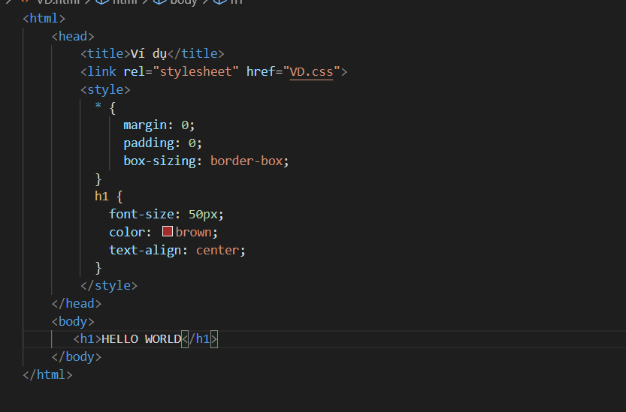

Kết quả
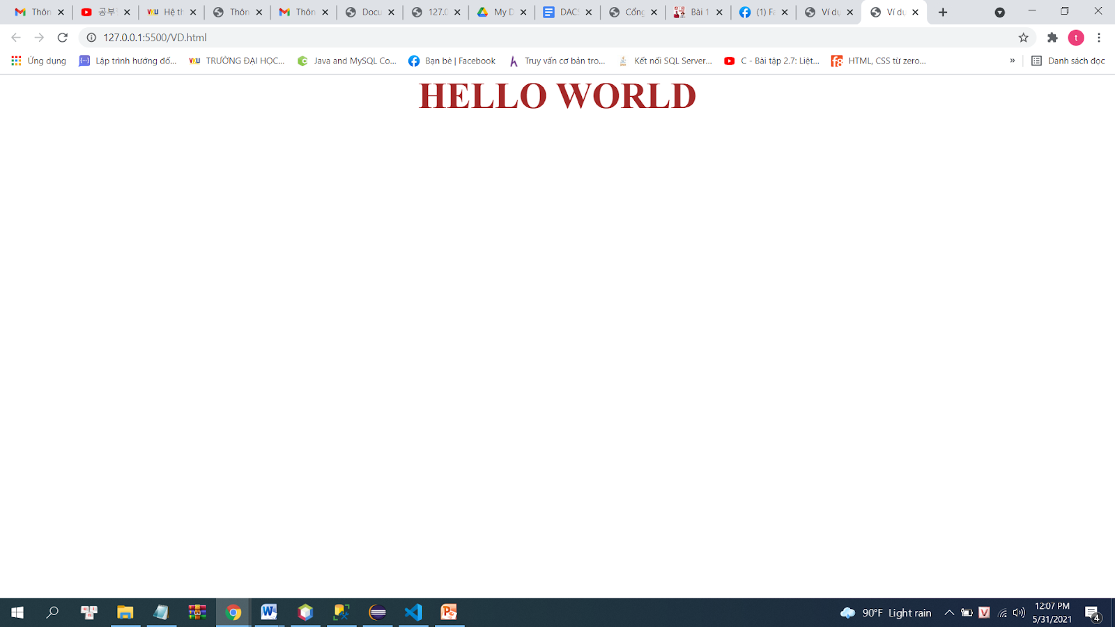

JavaScript

JavaScript là gì ?
JavaScript là một ngôn ngữ kịch bản (scripting language) dùng để tương tác với các trang HTML dựa trên đối tượng (object-based scripting language). Ngôn ngữ này chủ yếu dùng cho kỹ thuật lập trình ở phía client
Các chương trình JavaScript thường được nhúng trực tiếp vào tập tin HTML bằng tag <script> hoặc tích hợp vào trang web thông qua một tập tin được khai báo trong tag <link>
JavaScript có một số đặc điểm:
Là một ngôn ngữ thông dịch (interpreted language), nghĩa là các script thi hành không cần biên dịch trước(precompile). Trình duyệt dịch Script phân tích và thi hành ngay tức thời
Lập trình theo cấu trúc (Structured programing)
Có phân biệt chữ hoa và chữ thường

Vai trò của Javascript
Responding (đáp lại) nhanh chóng các request (yêu cầu) của người dùng.
+ Tạo ra các thành phần HTML nằm trong thành phần HTML khác.
+ Kiểm tra tính hợp lệ của dữ liệu do người dùng nhập (gửi nhận file, đăng ký người dùng, ...)
+ Thực hiện các tính toán đơn giản phía client (người dùng).

Cấu trúc của JavaScript
Đoạn mã javascript được đặt trong cặp thẻ mở javascript
<scrip> </script>

Lịch sử Javascript
JavaScript được bắt đầu vào năm 1995 tại Netscape Communications. Vào thời gian này, các nhà sản xuất Netscape browser nhận ra rằng, việc thêm một "glue language" để nâng cao trải nghiệm người dùng sẽ làm tăng sự tiêu thụ nội dung của người dùng. Vì vậy, họ đã đưa Brendan Eich nhúng vào Scheme Programming language. Tuy nhiên, tại thời điểm đó, Java hiện là một ngôn ngữ mới, nóng hổi của website, nên họ đã quyết định làm cho ngôn ngữ này gần gũi với cú pháp của Java. Kết quả đem lại chính là JavaScript, với các tính năng của Scheme, định hướng đối tượng của SmallTalk và cú pháp của Java. Phiên bản đầu tiên của ngôn ngữ này được đặt tên là Mocha vào tháng 5 năm 1995, đổi tên thành LiveScript vào tháng 9 năm 1995, và được đổi tên thành JavaScript vào tháng 12 năm 1995.
Năm 1996, JavaScript đã được gửi đến ECMA International để hoàn thiện trở thành, một đặc tính kỹ thuật tiêu chuẩn. Vào tháng 6 năm 1997, đặc tính kỹ thuật chính thức đầu tiên cho ngôn ngữ được phát hành là ECMA-262. Phiên bản mới nhất của ngôn ngữ là ECMAScript 2017 được phát hành vào tháng 6 năm 2017.

Ví dụ + kết quả
Ví dụ
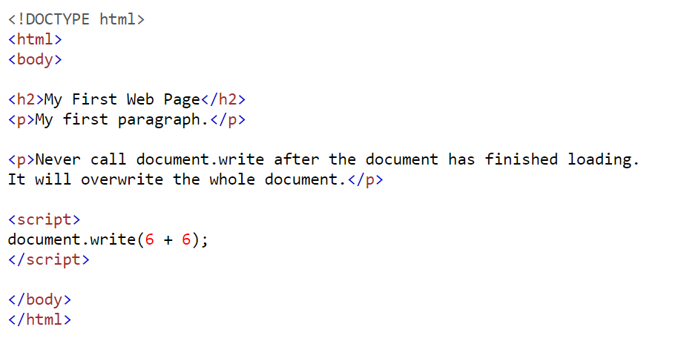
Kết quả
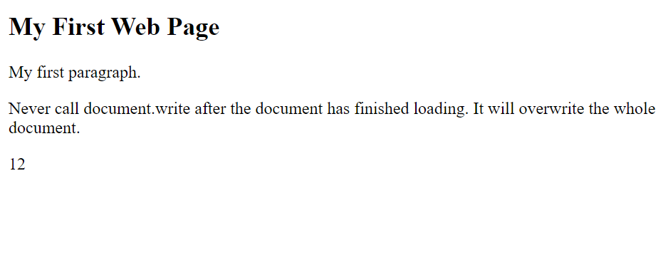

Bootstrap

Bootstrap là gì ?
Bootstrap là một framework cho phép thiết kế website responsive nhanh hơn và dễ dàng hơn, cho phép thiết kế phát triên responsive web mobile.
Bootstrap là bao gồm các HTML templates, CSS templates và Javascript tao ra những cái cơ bản có sẵn như: typography, forms, buttons, tables, navigation, modals, image carousels và nhiều thứ khác. Trong bootstrap có thêm các plugin JavaScript trong nó. Giúp cho việc thiết kế responsive của bạn dễ dàng hơn và nhanh chóng hơn.

Lịch sử của Bootstrap
Bootstrap là sản phẩm của Mark Otto và Jacob Thornton tại Twitter. Nó được xuất bản như là một mã nguồn mở vào ngày 19/8/2011 trên GitHub. Tên gọi ban đầu là Twitter Blueprint.
Đến ngày 31/1/2012, Bootstrap phiên bản 2 đã được phát hành. Bootstrap 2 được bổ sung bố cục lưới 12 cột với thiết kế tùy chỉnh đáp ứng cho nhiều màn hình kích thước. Tiếp nối sự thành công của phiên bản 2, Bootstrap 3 ra đời vào ngày 19/8/2013 với giao diện tương thích với smartphone.
Chỉ 3 năm sau ngày ra mắt, Bootstrap đã trở thành No.1 project trên GitHub. Vào tháng 10/2014, Mark Otto công bố phiên bản Bootstrap 4 đang được phát triển. Phiên bản alpha đầu tiên của Bootstrap 4 đã được triển khai vào tháng 8/2015. Phiên bản mới nhất của Bootstrap được giới thiệu đến người dùng là Bootstrap 4.3.1. Cho đến nay, Bootstrap vẫn là một trong những framework thiết kế website có lượng người dùng “khủng” nhất.

Ví dụ + kết quả
Ví dụ
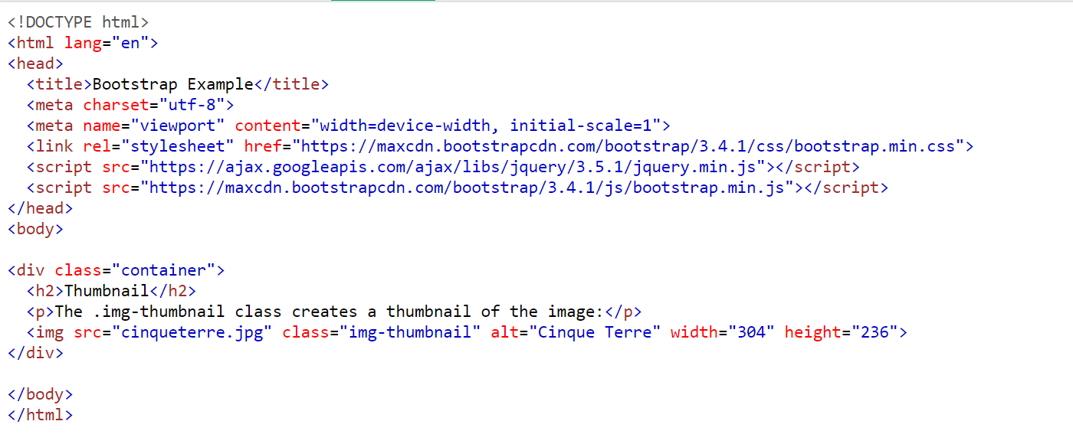
Kết quả
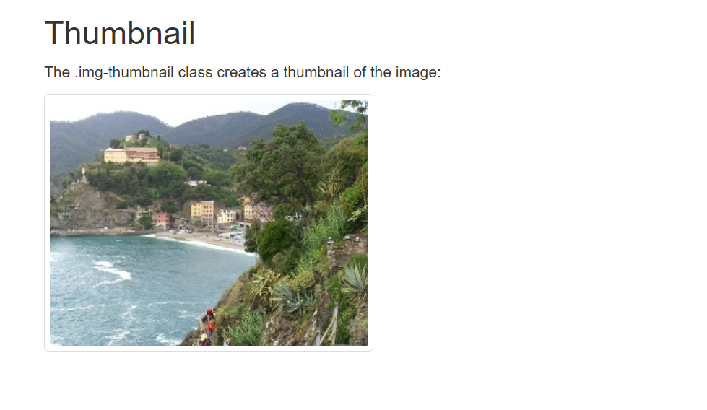

PHP

PHP là gì ?
PHP: Hypertext Preprocessor, thường được viết tắt thành PHP là một ngôn ngữ lập trình kịch bản hay một loại mã lệnh chủ yếu được dùng để phát triển các ứng dụng viết cho máy chủ, mã nguồn mở, dùng cho mục đích tổng quát. Nó rất thích hợp với web và có thể dễ dàng nhúng vào trang HTML. Do được tối ưu hóa cho các ứng dụng web, tốc độ nhanh, nhỏ gọn, cú pháp giống C và Java, dễ học và thời gian xây dựng sản phẩm tương đối ngắn hơn so với các ngôn ngữ khác nên PHP đã nhanh chóng trở thành một ngôn ngữ lập trình web phổ biến nhất thế giới. Ngôn ngữ, các thư viện, tài liệu gốc của PHP được xây dựng bởi cộng đồng và có sự đóng góp rất lớn của Zend Inc., công ty do các nhà phát triển cốt lõi của PHP lập nên nhằm tạo ra một môi trường chuyên nghiệp để đưa PHP phát triển ở quy mô doanh nghiệp.

Lịch sử của PHP
PHP được phát triển từ một sản phẩm có tên là PHP/FI. PHP/FI do Rasmus Lerdorf tạo ra năm 1995 được viết bằng C và được sửa lại năm 1997.
PHP 3.0: Được Andi Gutmans và Zeev Suraski tạo ra năm 1997 sau khi viết lại hoàn toàn bộ mã nguồn trước đó. Lý do chính mà họ đã tạo ra phiên bản này là do họ nhận thấy PHP/FI 2.0 không mở rộng được trong việc phát triển các ứng dụng thương mại điện tử. PHP 3.0 như là phiên bản thế hệ kế tiếp của PHP/FI 2.0, và chấm dứt phát triển PHP/FI 2.0. PHP 3.0 cung cấp cho người dùng cuối một cơ sở hạ tầng dùng cho nhiều cơ sở dữ liệu, giao thức và API khác nhau. Cho phép người dùng có thể mở rộng theo module. Chính điều này làm cho PHP3 thành công so với PHP2. Lúc này chính thức đặt tên ngắn gọn là PHP (Hypertext Preprocessor).
PHP4: Được công bố năm 2000 tốc độ xử lý được cải thiện, PHP 4.0 đem đến các tính năng chủ yếu khác gồm có hỗ trợ nhiều máy chủ web, hỗ trợ session HTTP, tạo output buffering, nhiều cách xử lý dữ liệu input bảo mật hơn và cung cấp một vài các cấu trúc ngôn ngữ mới. Với PHP 4, số nhà phát triển dùng PHP lên đến hàng trăm nghìn và hàng triệu trang web dùng PHP, chiếm 20% số tên miền trên mạng Internet. Team phát triển PHP lên tới con số hàng nghìn người và nhiều người khác tham gia vào các dự án có liên quan đến PHP như PEAR, PECL và tài liệu cho PHP.
PHP5: Bản chính thức ra mắt ngày 13 tháng 7 năm 2004 sau một chuỗi các bản kiểm thử bao gồm Beta 4, RC 1, RC2, RC3. Mặc dù đây là phiên bản sản xuất đầu tiên nhưng PHP 5.0 vẫn còn một số lỗi, đáng kể là lỗi xác thực HTTP.

Cú pháp
Đoạn mã PHP thường được chữa trong cặp <?php ?>
hoặc <?= ?>

Ví dụ + kết quả
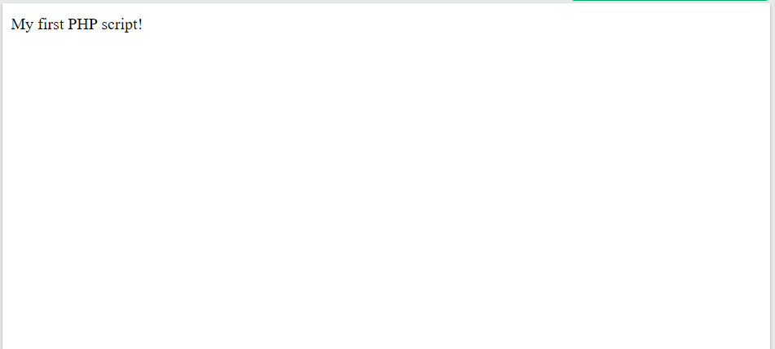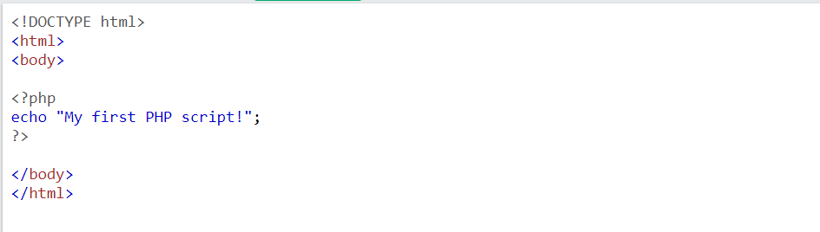

Tailwincss

Tailwincss là gì
Thì nó là một utility-first CSS framework, nó cũng giống như Bootstrap, nó có những class built-in mà chúng ta có thể dùng. Tailwind CSS có nhiều các class bao gồm các thuộc tính CSS khác nhau và quan trọng, chúng ta có thể dễ dàng mở rộng tạo mới ra những class bằng chính những class của nó.

Ví dụ kết quả

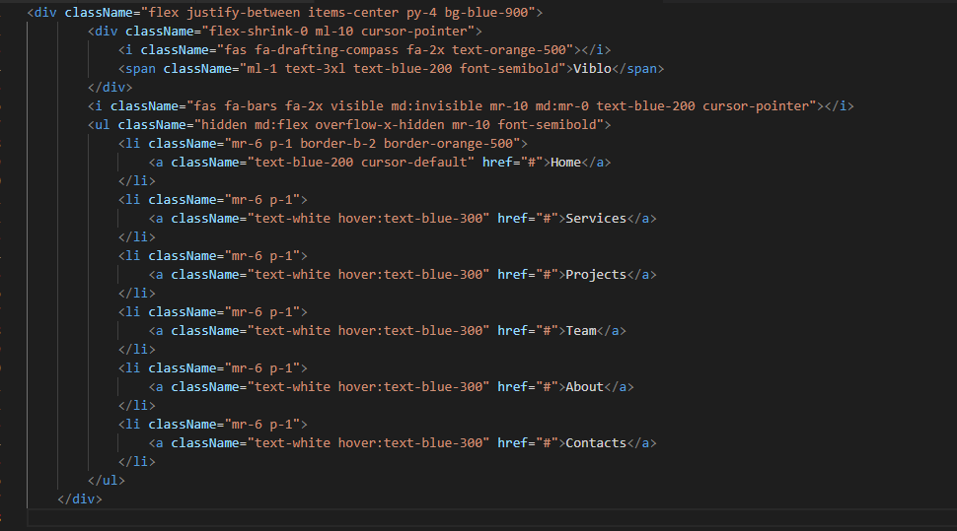

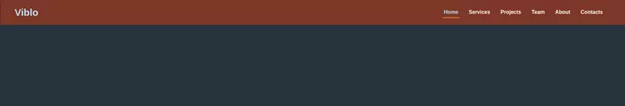

Jquery

Jquery là gì
JQuery là một thư viện JavaScript đa nền tảng và giàu tính năng, được thiết kế nhằm đơn giản hóa client-side scripting của HTML. jQuery giúp chạy HTML document traversal và manipulation, animation, event handling và AJAX chỉ bằng một API rất dễ sử dụng, có thể hoạt động trên nhiều trình duyệt khác nhau. Từ đó giúp cho việc sử dụng JavaScript trên trang web trở nên dễ dàng hơn, website sẽ có tính tương tác và hấp dẫn hơn. Ngoài ra, jQuery cũng được sử dụng để bổ sung vào các animation.

Không chỉ vậy, jQuery còn là cross-platform hỗ trợ nhiều trình duyệt khác nhau, có đặc điểm "write less do more" (chỉ phải viết ít nhưng làm được nhiều). Sở dĩ có đặc điểm này là vì phải mất nhiều tasks phổ biến với nhiều lines của JavaScript code để hoàn thiện và liên kết thành các phương thức mà có thể dùng một dòng mã để gọi bất cứ khi nào cần. Đồng thời, jQuery cũng rất hữu ích trong việc đơn giản hóa những yếu tố phức tạp từ JavaScript như JavaScript, like AJAX calls và DOM manipulation.

Ví dụ kết quả

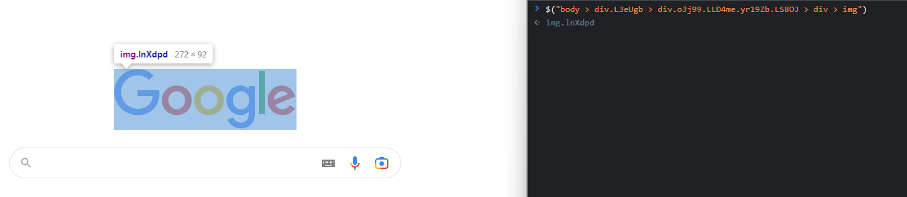

Phân tích thiết kế hệ thống

Đặc tả hệ thống
Quản lý công việc : gồm những ghi chú công việc, tiến độ làm việc, trạng thái công việc, nhắc nhở thời gian công việc
Đối với những công việc sắp đến thời gian thì hệ thống sẽ thông báo nhắc nhở

Phân tích

Actor
+ Người dùng

Use-case
+ Người dùng:
- Tạo project
- Xóa project
- Tạo nhóm tác vụ
- Tạo tác vụ
- Xóa tác vụ
- Cập nhật trạng thái tác vụ

Biểu đồ hoạt động

Tạo project
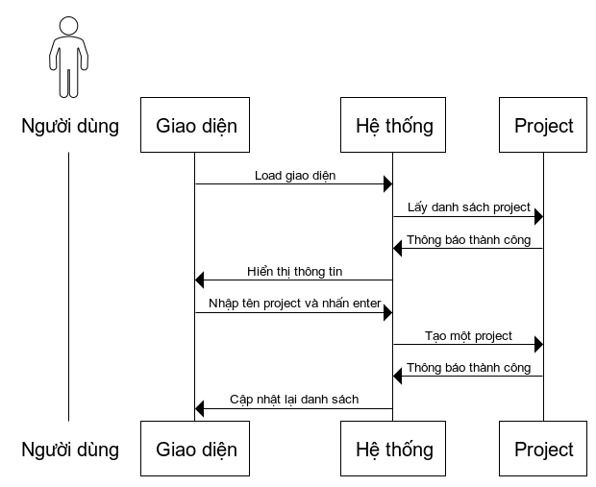

Xóa project
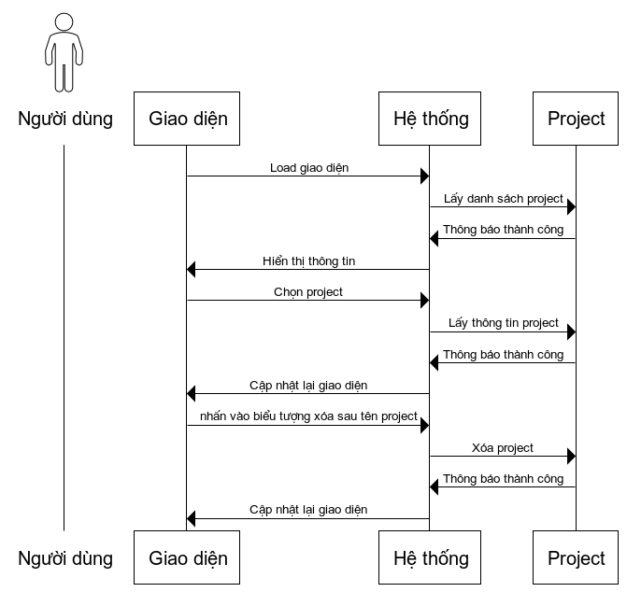

Tạo một nhóm tác vụ
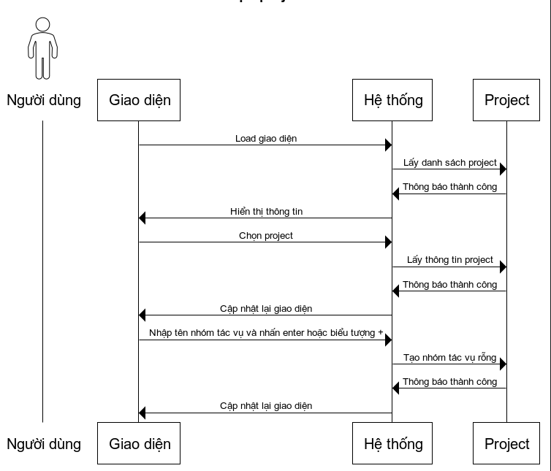

Tạo tác vụ
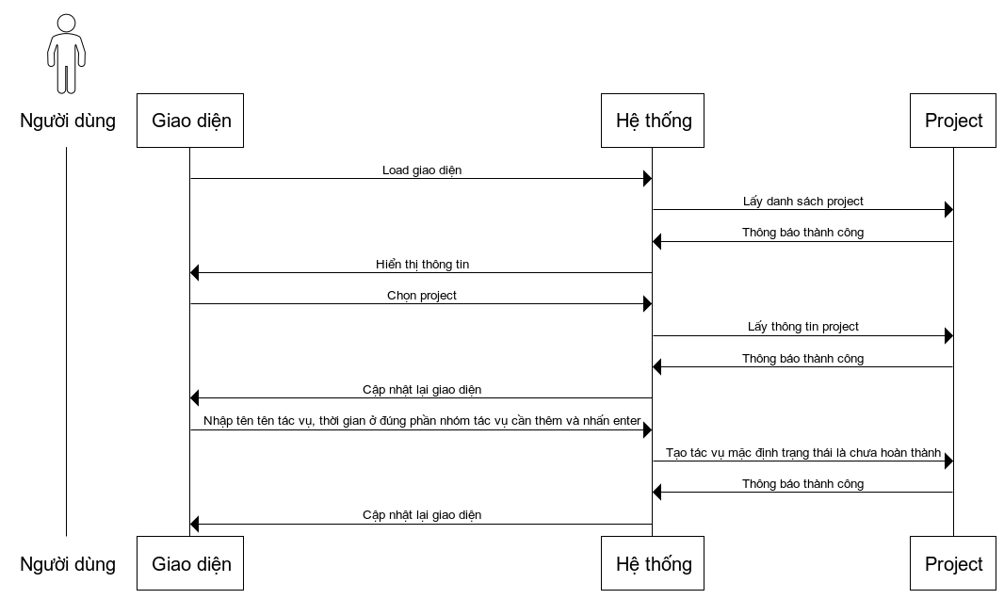

Xóa tác vụ
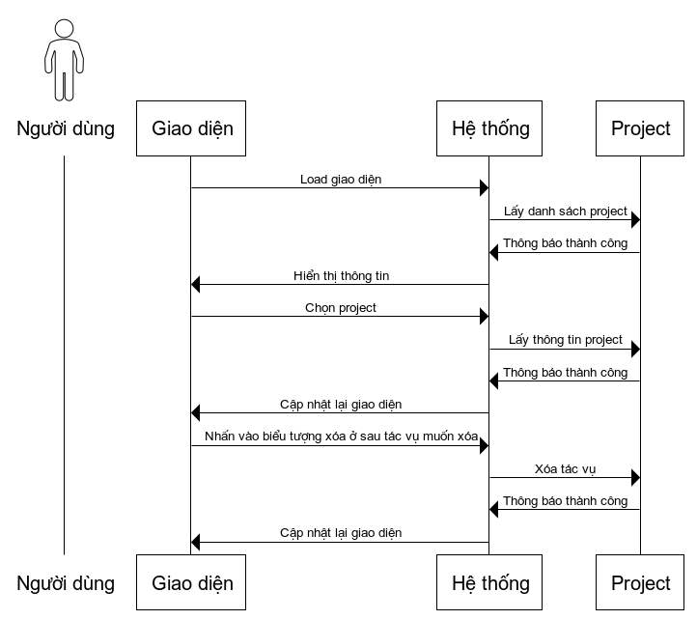

Cập nhật trạng thái tác vụ
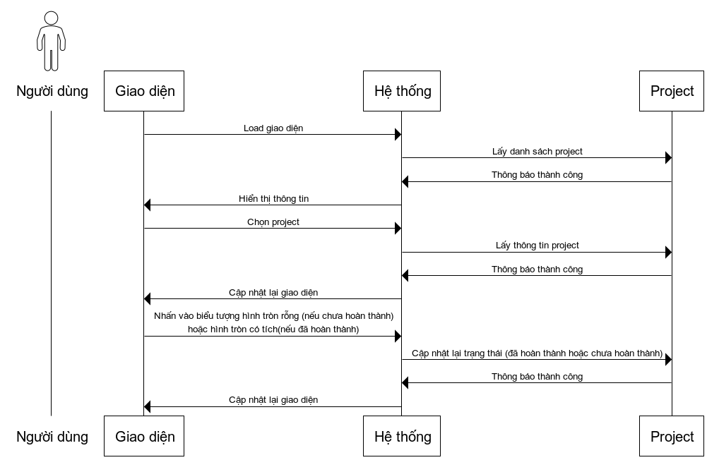

Giao diện
+ Giao diện đăng nhập

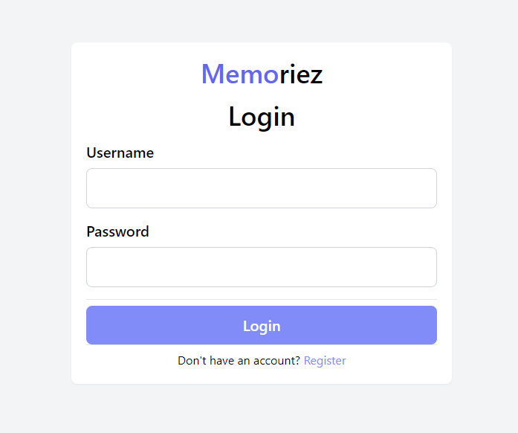
+ Giao diện đăng ký
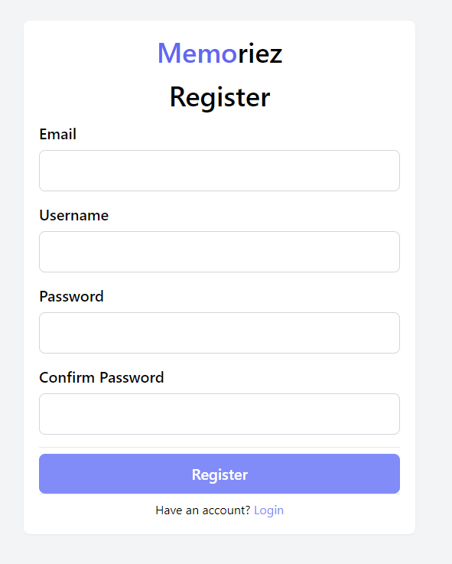
+ Giao diện Chính
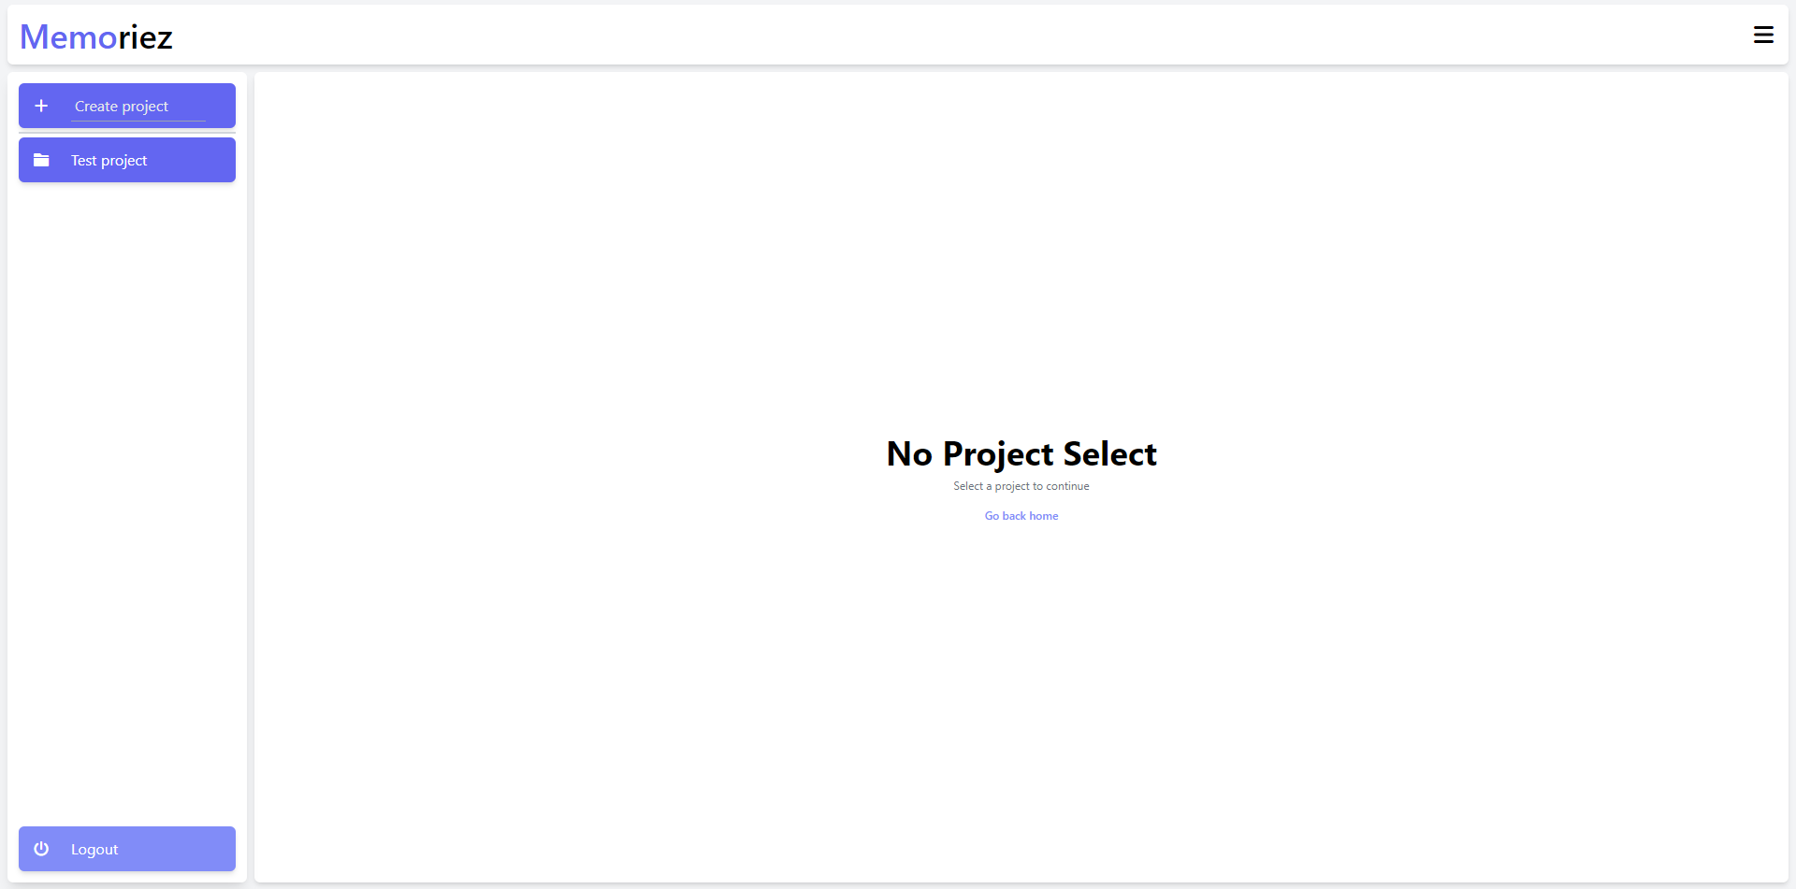
+ Giao diện project
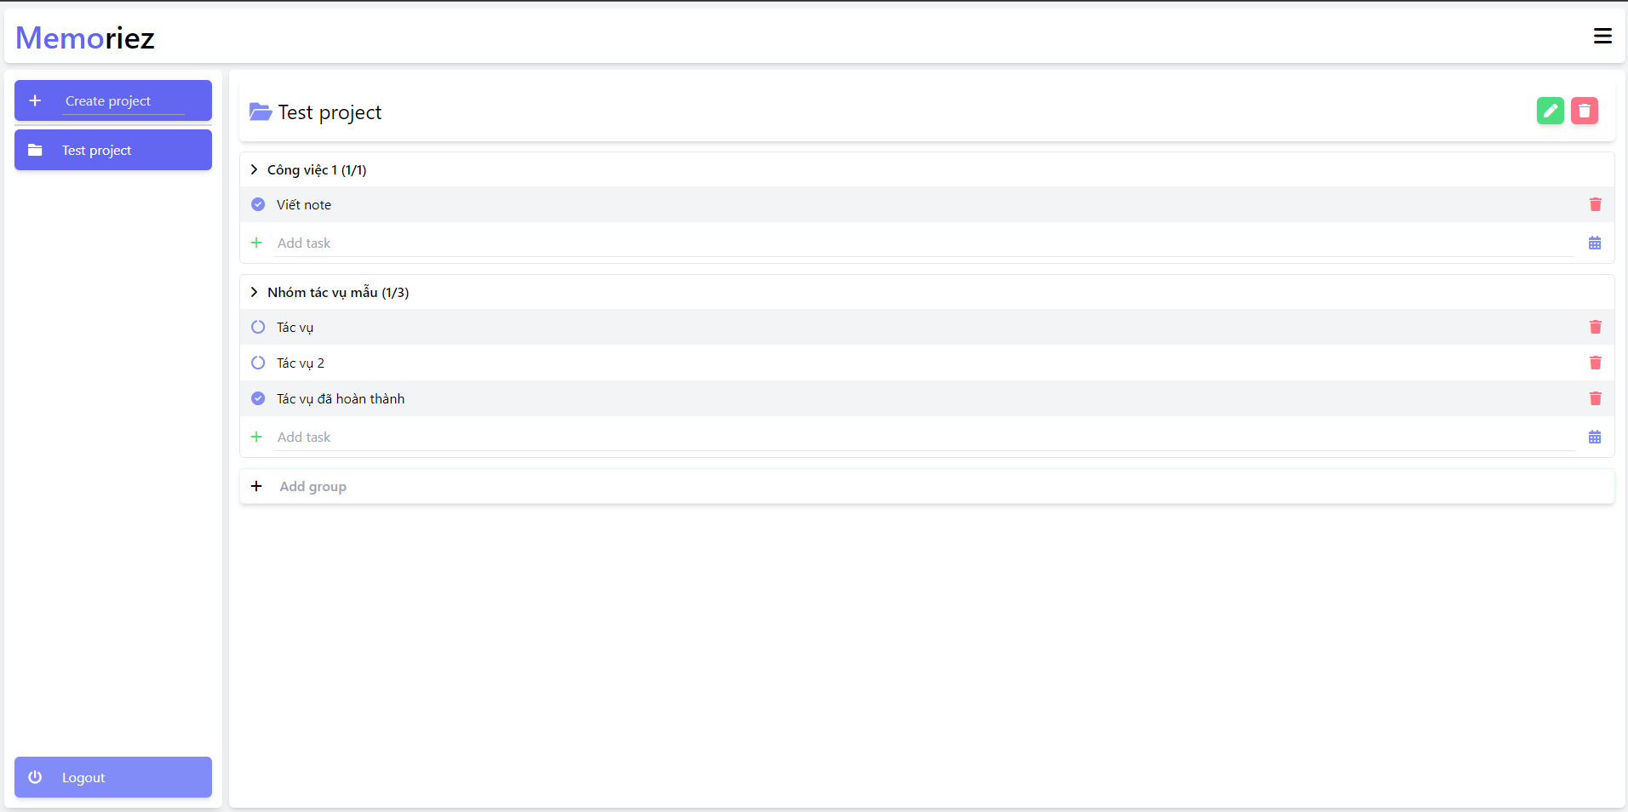

Kết luận và Hướng phát triển

Kết luận
Mặc dù đã cố gắng trong việc tìm tòi và nghiên cứu đồ án nhưng do thời gian và hiểu biết có hạn nên đồ án của chúng em chỉ dừng ở mức dành cho cá nhân sử dụng.Chúng em đang tìm hiểu và phát triển để trang web hoàn thiện hơn.Đồ án chắc chắn không tránh khỏi những thiếu sót nên chúng em rất mong nhận được ý kiến đóng gọp từ thầy cô.

Chương trình đã làm được
Sau khi nghiên cứu và tìm tòi và qua quá trình xây dựng website thì website tụi em đã làm được các chức năng sau:
-Hệ thống đăng nhập
-hệ thống quản lý công việc

Chương trình chưa làm được
Tuy đã cố gắng tìm hiểu nhưng website của tụi em còn nhiều hạn chế như:
-Website vẫn chưa có nhiều chức năng
-Website vẫn chưa thể quản lý một công việc dành cho một nhóm hay tổ chức

Hướng phát triển
Sau khi hoàn thành đề tài xây dậy dựng website quản lý công việc nhóm em có ý định phát triển hơn để có thể phân chia công việc cho nhiều thành viên nữa

DANH MỤC TÀI LIỆU THAM KHẢO

[1] – Tài liệu tailwincss : https://tailwindcss.com/

[2] – Tài liệu laravel: https://laravel.com/docs/9.x

[3] –Tài liệu jquery : https://www.w3schools.com/jquery/default.asp

